Специалисты приступили к первому этапу обустройства универсальной спортивной площадки в Десеновском
07.06.2021
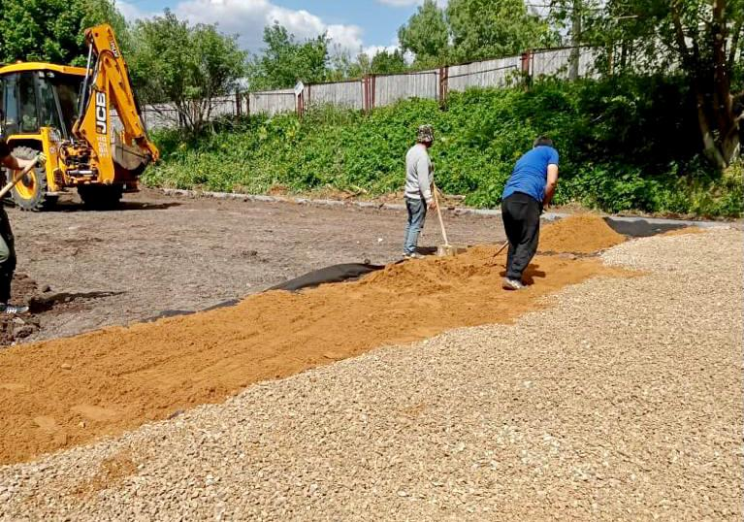

Обустройство универсальной спортивной площадки 4 июня начали в поселении Десеновское.
— Работы проводят сотрудники подрядной организации вблизи квартала №14. На данный момент специалисты проводят подготовку основания будущего объекта, измеряют все необходимые параметры и очищают территорию, — рассказал заместитель главы администрации поселения Десеновское по вопросам жилищно-коммунального хозяйства и благоустройства Александр Алябьев.
По его словам, для комфорта местных жителей на будущей площадке предусмотрели лавочки и урны. Горожане смогут заниматься различными видами спорта на свежем воздухе и гулять с детьми на территории объекта.
Работы планируют завершить в третьем квартале 2021 года.

Адрес страницы: http://tinao.mos.ru/presscenter/news/detail/10012731.html
Префектура Троицкого и Новомосковского административных округов города Москвы

